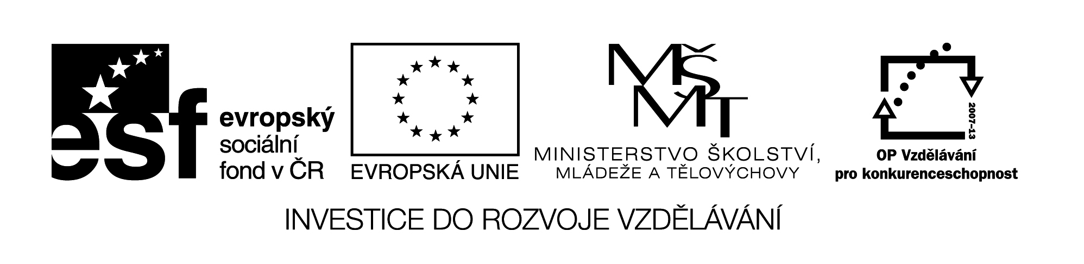

**Název školy:** Střední průmyslová škola, Ostrava - Vítkovice, příspěvková organizace

**Autor:** Mgr. Pavlína Hůrková

**Datum:** 12.5. 2012

**Název: VY_22_ INOVACE_1.2.6**

**Číslo projektu:** CZ.1.07/1.5.00/34.0125

**Téma:** Vazba *there is/there are*

**Anotace: Pracovní list slouží k procvičení vazby *there is/there are*, ukazuje nutnost používání této vazby, u překladových vět si žáci mají uvědomit některé rozdílnosti ve slovosledu.**

**Testové úlohy a cvičení jsou autorsky vytvořeny přímo pro učební materiál.**

**Pracovní list**

**Vazba *there is, there are***

**Cv.1: Tvořte vhodné otázky.**

***Is there*** a mirror in the block of flats?

***Are***  a clubroom in the hall?

two coaches for this game?

tickets in the bedroom?

a dance in the disco?

a shop assistant at the sports ground?

two teams at the counter

text books in your club

young people in the schoolbag?

an Englishman among them?

**Přehled předložek s místním významem, které nacházíme v určení místa** **s vazbou** ***there is:***

|  |
| --- |
| **in** uvnitř in the room/desk/bookcase  in the middle of the room  **on** na ploše on the wall/floor/table  **at** u at the window  **near** blízko near the window  **between** mezi (dvěma) between the windows  **along** podél, po along the wall |

**Cv.2: Popište svůj byt nebo dům s použitím výše uvedených předložek a vazby *there is/there are:***

**Cv.3: Utvořte věty s použitím *some* and *any,***

1. There are ………. potatoes in the cupboard.
2. Are there ……… chips?
3. There isn’t ……….. butter.
4. There’s ……….. coffee on the table.
5. There aren’t ……….. bananas.
6. Is there ……….. tea?
7. There are ………..sausages.
8. There isn’t ………. salad.

**Cv.4: Translate.**

1. Blízko náměstí je pošta.
2. Vedle katedrály je zajímavé muzeum.
3. Jsou tady záchody, prosím?
4. U hotelu nebylo parkoviště.
5. Okolo stolu bylo sedm židlí.
6. Kolik hostů bylo na svatbě?
7. V té krabici nic není.
8. Na stole byl dopis.
9. Bylo hodně práce.
10. Bylo v čekárně hodně lidí?
11. Loni bylo hodně hub.
12. Nebylo dost talířů.
13. Proč je tady určitý člen?
14. Bylo hodně práce.
15. Byly nějaké lepší nabídky?
16. Před domem bylo policejní auto.
17. Nebylo dost informací.
18. Není o tom písnička?
19. Jsou zde nějaké problémy?
20. Kolik bylo možností?